**Инвариантная самостоятельная работа (ИСР)**

**Настройка аккаунтов пользователей и отображения контента на node.js-платформе Ghost**

### Редактор

Редактор постов в Ghost направлен на полное сосредоточение на написании текста. Для вёрстки можно использовать Markdown или HTML, либо то и другое сразу.

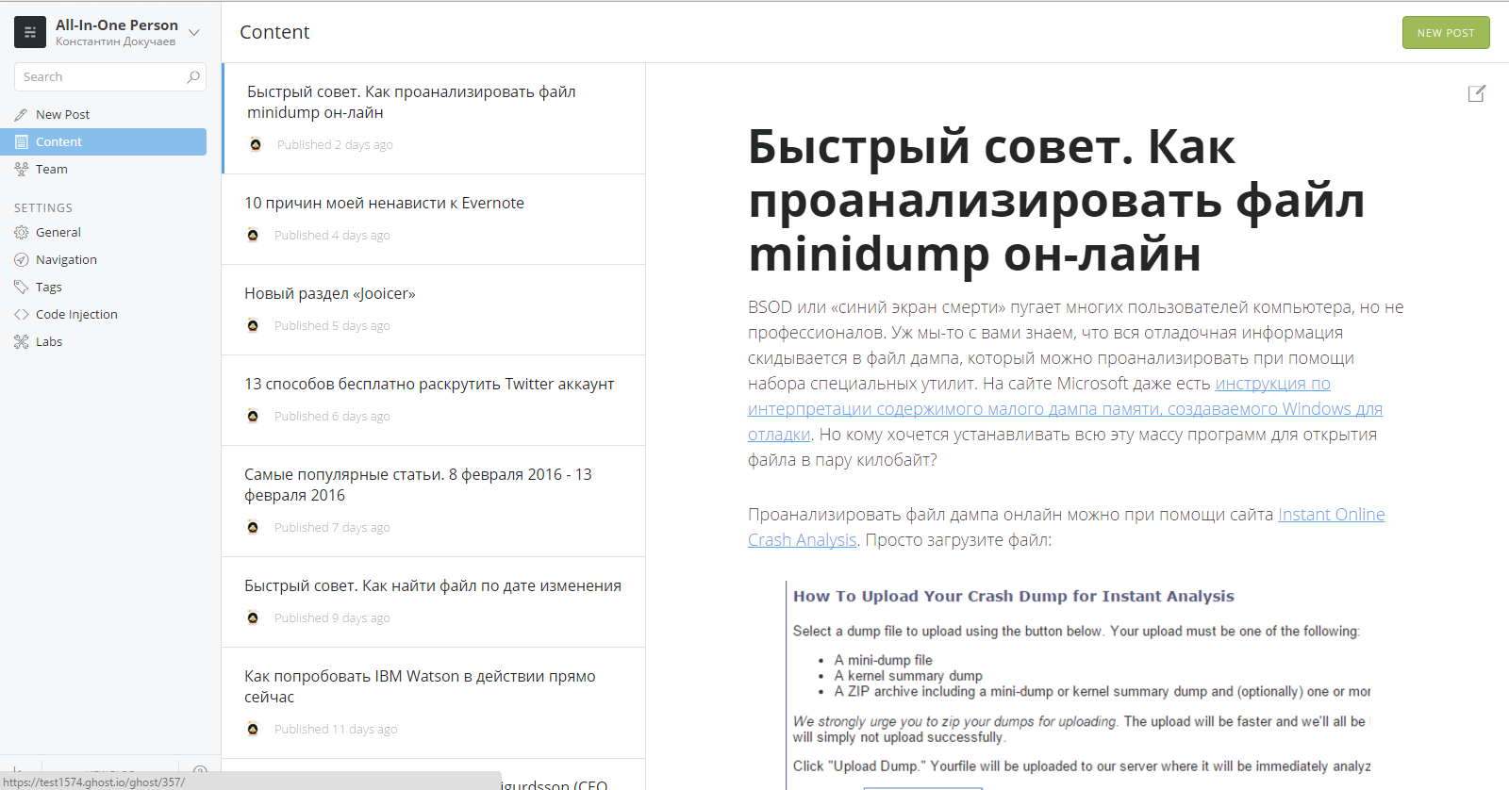

Редактор постов в Ghost

Благодаря такой свободе, у вас не возникнет проблем со вставкой embed-кода:

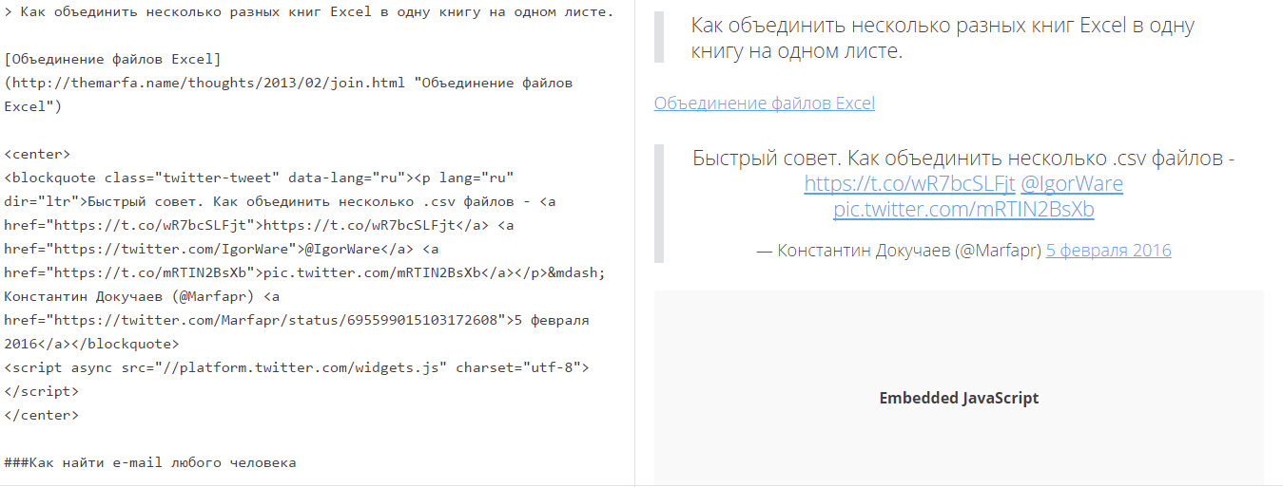

В отличие от WordPress, «призрачный» движок сразу же настроен на оптимизацию SEO. Все настройки доступны для изменения в разделе настроек поста.

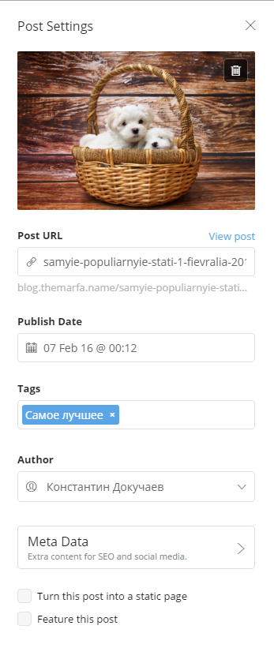  
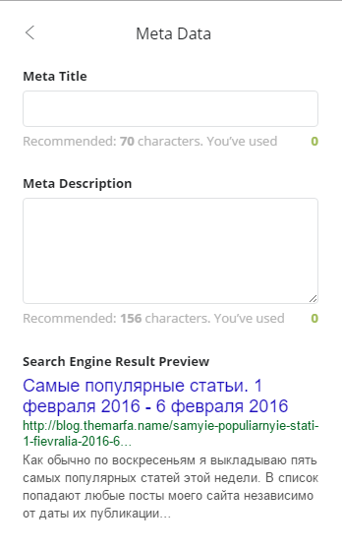

Настройки поста

Такие же настройки оптимизации доступны не только для постов, но и для тегов:

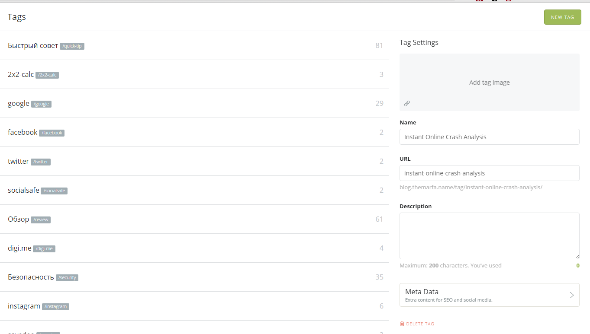

Редактор тегов

На всех тарифах предусмотрена командная работа над блогом. Ролей может быть несколько: владелец, администратор, автор и редактор.

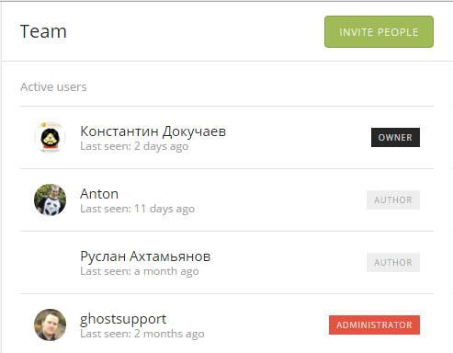

Настройки команды